«Лиса» (аппликация из геометрических фигур)
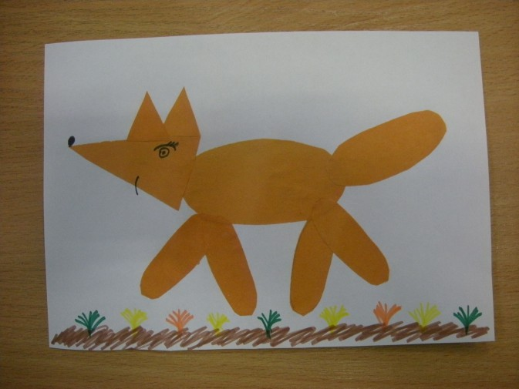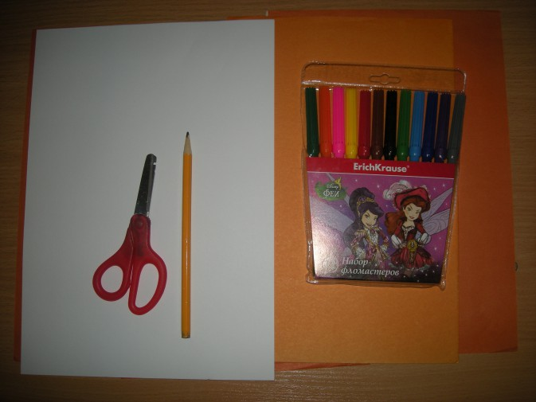

Для аппликации нам понадобится:
1. Белая бумага
2. Цветная бумага (оранжевая)
3. Ножницы
4. Простой карандаш
5. Фломастеры
6. Клеёнки
7. Кисточки для клея
8. Подставки для кисточек
9. Ёмкость для клея
10. Клей
11. Шаблоны
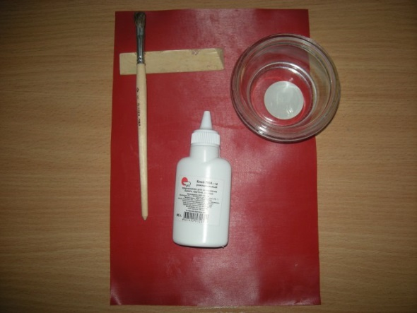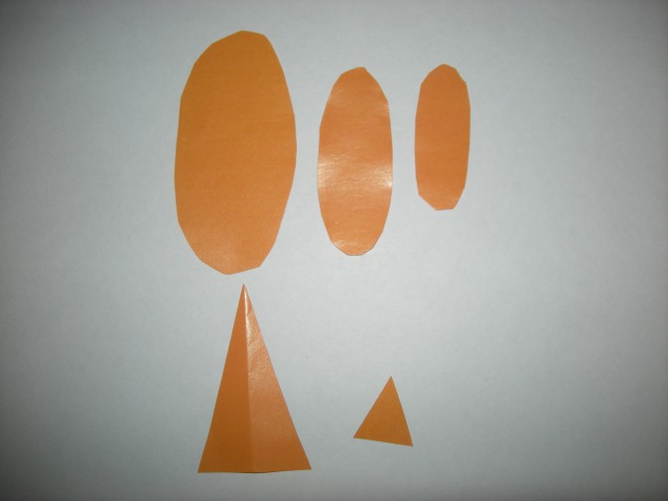

Сворачиваем цветную бумагу пополам и ещё раз пополам, и обводим шаблончики.
Вырезаем деталей по количеству детей.
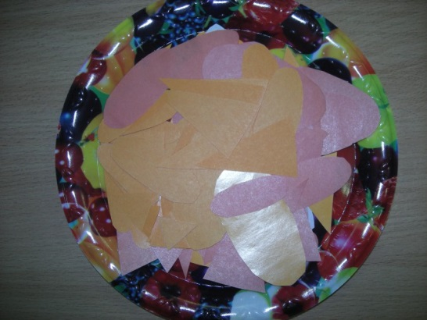
Раскладываем образцы для каждого ребёнка.
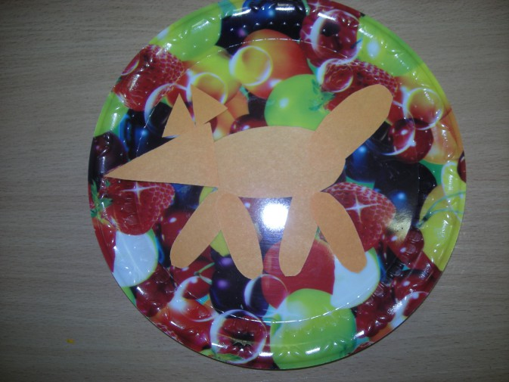
И приступаем к аппликации.
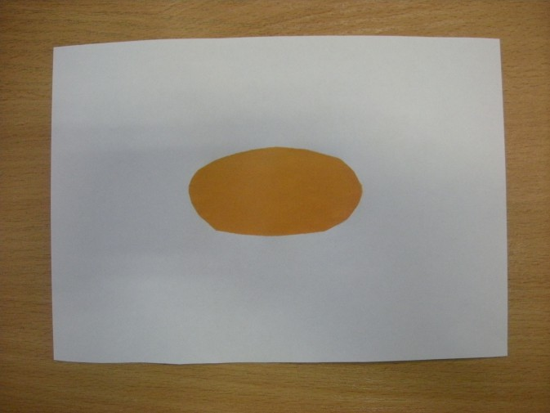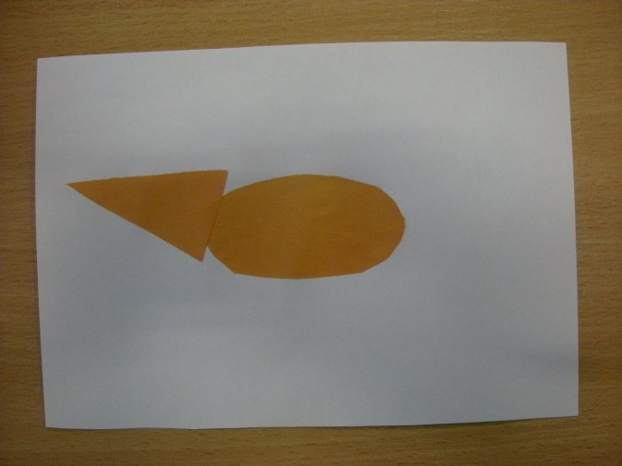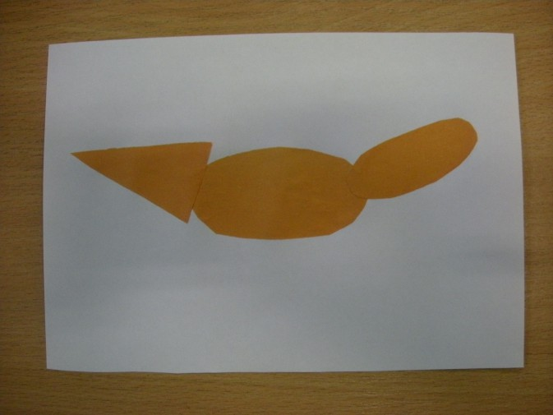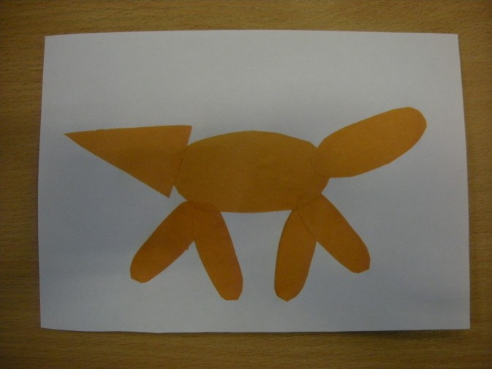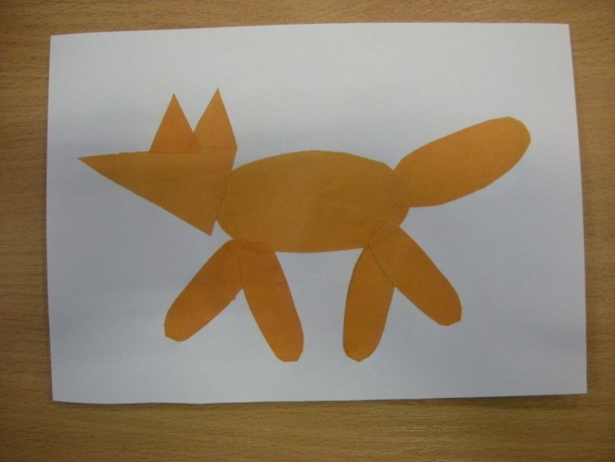

Подрисовываем детали.
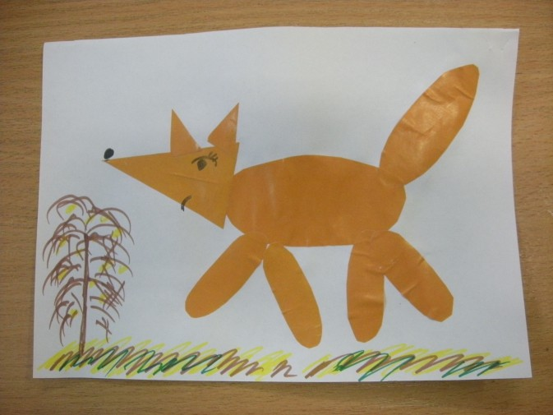
Вот, что у нас получилось!

Оформляем выставку из детских работ для родителей. (для детей это всегда очень важно)

Спасибо за внимание! Желаю всем творческих успехов!

